SEMANA DEL 25 AL 29 DE ENERO DE 2021
PLAN DE TRABAJO
ESCUELA PRIMARIA: ___________
TERCER GRADO
MAESTRO (A) : _________________

NOTA: si aún no tienes los libros de textos, soló realiza las actividades del cuaderno.

 | ASIGNATURA | APRENDIZAJE ESPERADO | PROGRAMA DE TV | ACTIVIDADES | SEGUIMIENTO Y RETROALIMENTACIÓN
LUNES | Educación Socioemocional | Identifica cómo la emoción básica de sorpresa le permite concentrar su atención ante situaciones sociales novedosas | Misión: Viaje al universo de las emociones | A las noticias o situaciones que no nos esperamos les denominamos sorpresas, pueden dejarnos con la boca abierta.  Piensa en una situación donde hayas experimentado la emoción de la sorpresa en el transcurso de tu vida, escríbela en tu libreta con su respectivo dibujo. | Envía evidencias de tus trabajos al whatsApp de tu maestro (a), tienes hasta las 9:00 p.m de cada día.  NOTA: no olvides ponerle la fecha a cada trabajo y tú nombre en la parte de arriba.
 | Ciencias Naturales | Describe cómo los seres humanos transformamos la naturaleza al obtener recursos para nutrirnos y protegernos. | Necesidades básicas | Responde en tu libreta:  ¿Cuáles son las necesidades básicas de los seres humanos?  ¿Qué son los recursos naturales?  Haz una lista de 10 recursos naturales.  Lee las páginas 56 y 57 de tu libro de ciencias.
 | Lengua materna | Expresa lo que piensa acerca de un texto. | Te quiero decir lo que siento | Un poema es una composición literaria escrita generalmente en verso que busca exaltar sentimientos y emociones del lector.  Escribe un poema en tu libreta donde plasmes tus sentimientos en estos tiempos de pandemia, recuerda que un poema está conformado por estrofas, versos y rimas.  Lee las páginas 48 y 49 de tu libro de español.
 | Vida Saludable | Colabora en acciones de higiene y limpieza en casa, escuela y comunidad para propiciar el bienestar común. | Mi compromiso con la limpieza | ¿Colaboras en acciones de higiene en tu casa o comunidad? Piensa y escribe acciones que puedes hacer a tu edad para mantener limpio tu hogar o tu comunidad.

 | ASIGNATURA | APRENDIZAJE ESPERADO | PROGRAMA DE TV | ACTIVIDADES | SEGUIMIENTO Y RETROALIMENTACIÓN
MARTES | Lengua materna | Compara poemas por su contenido y sus características. | Leer para disfrutar | Lee el siguiente poema y contesta las preguntas.  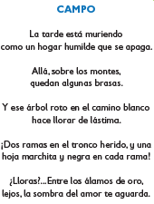  - ¿Qué sentimientos quiso comunicar el autor?  - ¿Qué tema trata?  - ¿Qué sentiste al leerlo? | Envía evidencias de tus trabajos al whatsApp de tu maestro (a), tienes hasta las 9:00 p.m de cada día.  NOTA: no olvides ponerle la fecha a cada trabajo y tú nombre en  la parte de arriba.
 | Matemáticas | Estimación de longitudes y su verificación usando la regla. | Muchas formas de medir | Ordena del 1 al 6 los siguientes objetos, empezando por el más corto.  Realiza la actividad de la página 51 y 52 de tu libro de matemáticas.
 | Formación Cívica y Ética | Identifica que la discriminación daña a las personas en su dignidad y afecta sus derechos. | Reconocemos lo que nos hace daño | Crea un cartel donde plasmes una acción en contra de la discriminación hacia las personas, defendiendo la dignidad de cada ser humano.  No olvides que los carteles deben llevar colores llamativos para llamar la atención del lector.  Ejemplo:
 | Ciencias Naturales | Describe cómo los seres humanos transformamos la naturaleza al obtener recursos para nutrirnos y protegernos. | Satisfacción de necesidades básicas: alimentación | Todos los elementos que brinda la naturaleza al ser humano y que este utiliza y transforma para vivir y desempeñar sus actividades se conocen como recursos naturales.  Son recursos naturales las plantas, los animales, el aire, el agua, la tierra y los minerales.  Completa las siguientes oraciones en tu libreta.  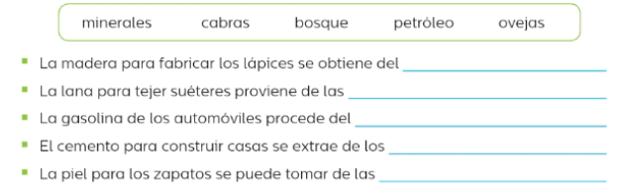  Lee las páginas 58 y 59 de tu libro de ciencias
 | ASIGNATURA | APRENDIZAJE ESPERADO | PROGRAMA DE TV | ACTIVIDADES | SEGUIMIENTO Y RETROALIMENTACIÓN
MIÉRCOLES | Matemáticas | Estimación de longitudes y su verificación usando la regla. | Varios caminos y distintas mediciones | Escribe la letra correspondiente según la longitud estimada de cada objeto.  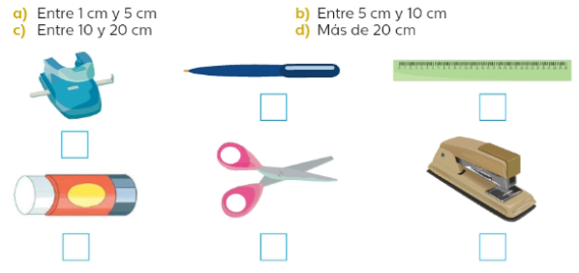  Realiza la actividad de la página 53 de tu libro de matemáticas. | Envía evidencias de tus trabajos al whatsApp de tu maestro (a), tienes hasta las 9:00 p.m de cada día.  NOTA: no olvides ponerle la fecha a cada trabajo y tú nombre en la parte de arriba.
 | Ciencias Naturales | Describe cómo los seres humanos transformamos la naturaleza al obtener recursos para nutrirnos y protegernos. | Satisfacción de necesidades básicas: protección | - Anota si las siguientes acciones contaminan, el agua, el aire o el suelo.  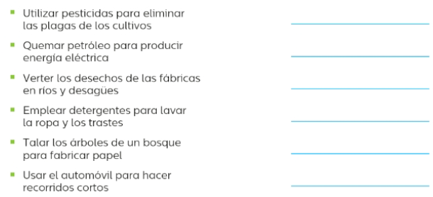
 | Lengua materna | Localiza información para responder a preguntas específicas. | ¿Quién escribe poemas? | En muchas ocasiones, los autores expresan sus propias experiencias y sentimientos por medio de la poesía. Conocer algunos detalles de su vida, como la época en que vivieron, su nacionalidad o su vida profesional y familiar, nos permite entender mejor lo que escribieron.  Investiga en internet o en algún libro la biografía de un autor de poemas.  Lee la página 50 y 51 de tu libro de español.
 | ASIGNATURA | APRENDIZAJE ESPERADO | PROGRAMA DE TV | ACTIVIDADES | SEGUIMIENTO Y RETROALIMENTACIÓN
JUEVES | Ciencias Naturales | .Describe cómo los seres humanos transformamos la naturaleza al obtener recursos para nutrirnos y protegernos | Procesos de transformación | - Relaciona cada recurso natural con su uso.  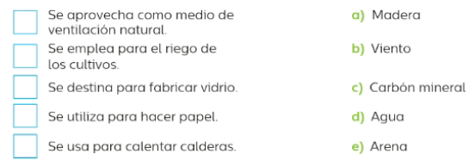 | Envía evidencias de tus trabajos al whatsApp de tu maestro (a), tienes hasta las 9:00 p.m de cada día.  NOTA: no olvides ponerle la fecha a cada trabajo y tú nombre en la parte de arriba.
 | Matemáticas | Estimación de longitudes y su verificación usando la regla. | ¿Cuánto mide? | Utiliza una regla para medir los objetos reales y anota sus medidas.  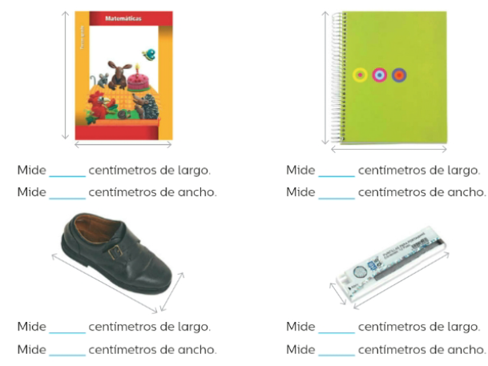  Realiza la actividad de la página 54, 55 y 56 de tu libro de matemáticas.
 | Lengua materna | Lee y escucha la lectura de poemas infantiles. | Leemos poemas | Lee el siguiente poema y contesta las preguntas en tu libreta.  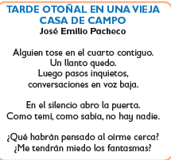  - ¿Cuántos versos tiene el poema? ___  - ¿Cuántas estrofas hay en el poema? __  - La primera estrofa tiene __ versos  - La segunda estrofa tiene __ versos.  - La tercera estrofa tiene __ versos.
 | ASIGNATURA | APRENDIZAJE ESPERADO | PROGRAMA DE TV | ACTIVIDADES | SEGUIMIENTO Y RETROALIMENTACIÓN
VIERNES | Matemáticas | Estimación de longitudes y su verificación usando la regla. | Con mucha precisión | Mide con una regla los objetos y anota sus medidas.  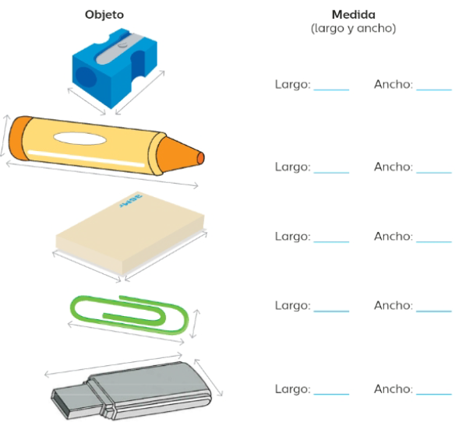  Realiza la página 57 de tu libro de matemáticas. | Envía evidencias de tus trabajos al whatsApp de tu maestro (a), tienes hasta las 9:00 p.m de cada día.  NOTA: no olvides ponerle la fecha a cada trabajo y tú nombre en la parte de arriba.
 | Educación socioemocional | Identifica sus habilidades personales y sus emociones para indagar situaciones novedosas de su contexto social. | Explorando el universo de las emociones | Título: explorando el universo de las emociones.  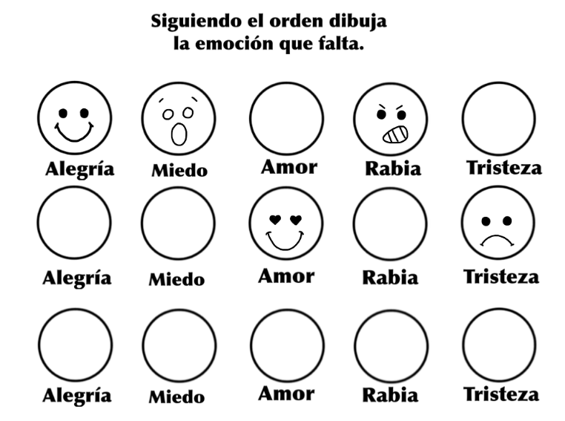
 | Vida Saludable | Identificar cómo las acciones que realizan impactan en la salud personal y colectiva. | Observando los hábitos de los demás | Que importante es saber que con tus hábitos de higiene puedes cuidar tu salud y la de los demás.  ¿Qué haz hecho para prevenir enfermedades en la época que estamos viviendo?  Enumera las acciones que utilizas para cuidar tu salud y la de las personas de tu alrededor.

NOTA: es importante que veas las clases por la televisión diariamente para poder realizar tus actividades.

